Красновишерск-Чердынь

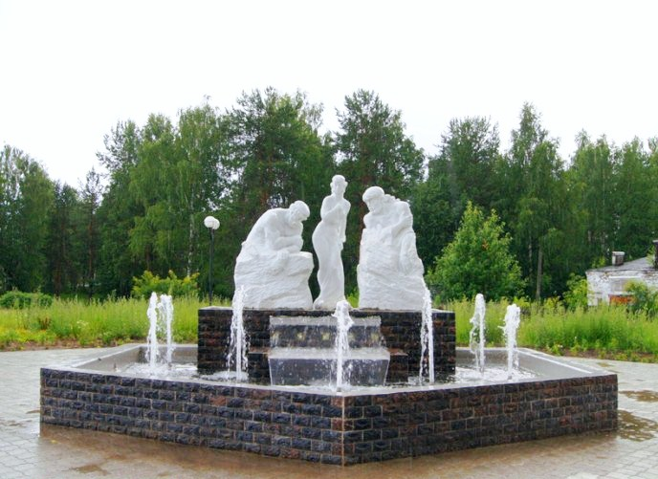 | 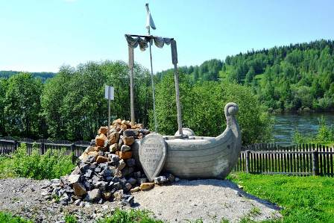 | 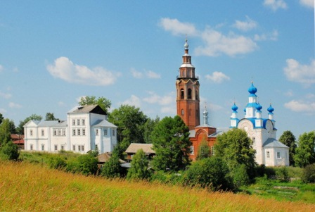
Выезды: 20.01

Программа тура:

1 день
08.00 Выезд из г. Пермь
12.00 Обед в кафе, г.Соликамск;
12.30 Отправление в г.Красновишерск;
14.15 Прибытие в г.Красновишерск

14.30-17.00 Обзорная экскурсия: знакомство с памятником «Хранители вишерской земли» - фонтан «Ветлан, Полюд и Вишера», памятник писателю Варламу Шаламову, автору знаменитого романа «Вишера». Посещение краеведческого музея: вы увидите богатую экспозицию об истории края, о металлургическом заводе, о добыче алмазов и нефти. Не обошли здесь вниманием и трагические страницы истории Вишлага, один из залов полностью посвящен именно ей. Одна из стен представляет собой стену лагерного барака. Здесь же можно увидеть архивные документы, фотографии и личные вещи заключенных. А рядом открыт зал, посвященный памяти В. Шаламова.
17.00 Отправление в г.Чердынь
18.00 Ужин в кафе, г.Чердынь;
19.15 Размещение в гостинице «Северный Урал».

2 день
09.30 Завтрак в кафе г.Чердынь;
10.00-13.00 Экскурсия по Чердыни: знакомство с историческим центром Чердыни с посещением выставочного зала, в котором вы познакомитесь с экспозициями «Живая память», «Поминайте правителей ваших», «Чердынские диковины», «Купеческая гостиная», «Ученье- свет» (Из истории Чердынской женской гимназии), музея истории веры.
13.00-13.30 Свободное время на приобретение сувениров
13.30-14.00 Обед в кафе «Метелица»
14.00 Отправление в Пермь
20.00 Прибытие в г. Пермь

Стоимость тура для 1 человека: 4 250 руб.

В стоимость тура включено: проживание в 2-х, 3-х, 4-х местных номерах, питание по программе, экскурсионное, транспортное обслуживание, сопровождение гида.

